Projeto Temático em Redes de Computadores

Relatório Final

Escola Superior de Tecnologia e Gestão de Águeda

Universidade de Aveiro

2º semestre

2016-2017

**Grupo 4:**

Ana Lopes nº 84049

Eduardo Silva nº 83971

João Teixeira nº 84205

Luís Pinho nº 83926

Raquel Monteiro nº 83589

Rui Duarte nº 29979

Projeto Temático em Redes de Computadores

Relatório Final

Escola Superior de Tecnologia e Gestão de Águeda

Universidade de Aveiro

2º semestre

2016-2017

**Grupo 4:**

Ana Lopes nº 84049

Eduardo Silva nº 83971

João Teixeira nº 84205

Luís Pinho nº 83926

Raquel Monteiro nº 83589

Rui Duarte nº 29979

***Orientadores: Luís Silva, Joaquim Ferreira***

Índice

Índice

1. Introdução 8

2. Planeamento 12

2.1. Tarefas 12

2.2. Escalonamento de tarefas 14

3. Rede básica 16

3.1. Solução proposta 16

3.2. Recursos humanos e equipamentos 17

3.3. Configurações Básicas da rede 18

3.4. Configurações/Explicação dos diferentes Serviços/Softwares 18

Active Directory (AD) 19

DNS 21

DHCP 22

NAT 22

VPN 23

Firewall 25

Proxy 25

FileServer 27

WebServer 29

3.5. Erros / Problemas / Observações 30

4. Conclusão 32

5. Fontes e material de referência 34

6. Anexos 36

Índice de Figuras

Figura 1 - Calendarização 12

Figura 2 - Tarefas por etapas 12

Figura 3 - Mapa de Gantt previsto para cada etapa 13

Figura 4 - Logotipo do Windows Server 2012 R2 14

Figura 5 - Painel inicial CCProxy 15

Figura 6 - Configuração da rede proposta 16

Figura 7 - Teste da rota configurada para a rede COMWIFI 19

Figura 8 - Cliente logado com o domínio criado 21

Figura 9 - Teste de DHCP 22

Figura 10 - Configuração de endereços estáticos para a VPN 24

Figura 11 - Teste VPN no cliente 24

Figura 12 - Teste da proxy 26

Figura 13 - CCProxy WebFilter 27

Figura 14 - Configurações das partilhas dos utilizadores 28

Figura 15 - Drives partilhadas com cada utilizador 29

Índice de Tabelas

Tabela 1 - Requisitos de hosts por departamento 10

Tabela 2 - Requisitos de hosts por departamento 18

Tabela 3 - Quantidades e Custos de cada recurso 18

Tabela 4 – Configurações 18

1. Introdução

Este trabalho foi proposto no âmbito do Módulo Temático de Redes de Computadores, mais concretamente na componente do Projeto Temático em Redes de Computadores.

Este projeto tem como objetivo o desenvolvimento de uma nova rede, que nela deverão ser incluídas as seguintes componentes:

* Estrutura da intranet;
* Conectividade;
* Endereçamento;
* Serviços de rede;
* Serviços de virtualização;
* Opcionais (bloqueio de sites/serviços, redundância lógica/física da intranet).

Além disso outra componente de uso obrigatório neste projeto seria o uso da aplicação Web code.ua.pt onde o projeto deveria conter um repositório de informação colocando as tarefas a serem executadas permitindo ao professor acompanhar o desenvolvimento do mesmo.

De forma a que todos os elementos do grupo pudessem trabalhar no projeto sem ser necessário movê-lo para diferentes computadores, criámos o projeto num computador e mantivemos este computador ligado e conectado à internet com uma sessão de TeamViewer pronta ser usada. Cada membro registou os dados de ligação ao PC e Ligava-se ao mesmo sempre que queria efetuar uma alteração.

Os grupos foram contactados de forma a fornecer uma proposta de solução para a criação da nova rede para a empresa ANOVTEC, acompanhada de um orçamento e de uma planificação dos trabalhos.

Em seguida estão descritas as componentes deste documento e as suas metodologias:

* Planificação do trabalho (contém tudo o que está associado à fase de planeamento de um projeto: as tarefas desenvolvidas ao longo do mesmo, esquematização das tarefas, atividades do projeto em cronogramas e tipos de requisitos associados ao desenvolvimento da rede);
* Descrição das atividades inerentes ao desenvolvimento da rede (tipos de softwares usados;
* Fontes e material de referência.

O cliente deste projeto é uma empresa com diversos departamentos que pretende ter uma rede estruturada na qual possa distribuir internet, partilhar ficheiros, e aumentar a eficiência da empresa por todos os departamentos e edifícios da mesma.

* Necessidades da empresa:
* Rede completamente funcional e dinâmica (DHCP,DNS);
* Wifi num dos departamentos;
* Servidor de ficheiros;
* Proteção (Firewall, Proxy).
* Acesso a partir do exterior (VPN)

A empresa está distribuída por 3 edifícios e está dividida por 3 departamentos (“Gestão, “Engenharia” e “Comercial”) e por um “Datacenter” (onde está situado o servidor da empresa e o router). O primeiro edifício é onde será alojado o datacenter. O departamento de “Gestão” está sediado no edifício 2 e os restantes departamentos (“Engenharia” e “Comercial”) estão no edifício 3. Cada departamento tem de suportar um número mínimo de hosts ligados ao mesmo tempo. Estes requisitos podem ser consultados na tabela seguinte.

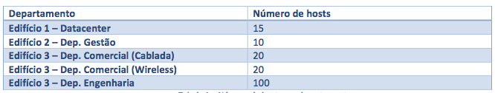

Tabela 1 - Requisitos de hosts por departamento

Cada departamento deverá ter uma rede IP única atribuída. Um dos requisitos da rede é que deverá ter os seguintes serviços implementados: DHCP, DNS, FTP e AD (Active Directory).

1. Planeamento
   1. Tarefas

**Tarefas por etapa do projeto**

No âmbito da fase de planeamento, a elaboração de um cronograma é uma forma de organizar e gerir as tarefas durante a execução de um projeto. Consiste na determinação da melhor forma de posicionar as tarefas ao longo do tempo de acordo com a duração das mesmas, das relações de precedência entre elas e dos prazos a cumprir. Com base nisto, foi elaborado uma calendarização do projeto (Fig. 1) e um cronograma (Fig. 3) no qual estão presentes as atividades previstas para cada etapa bem como o tempo previsto de execução de cada uma delas (Fig. 2).

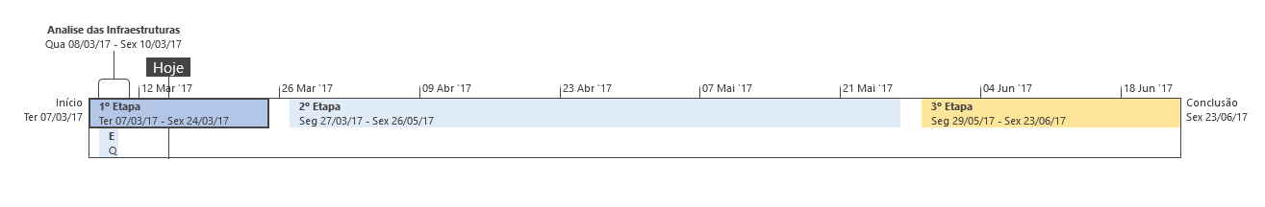

Figura 1 - Calendarização

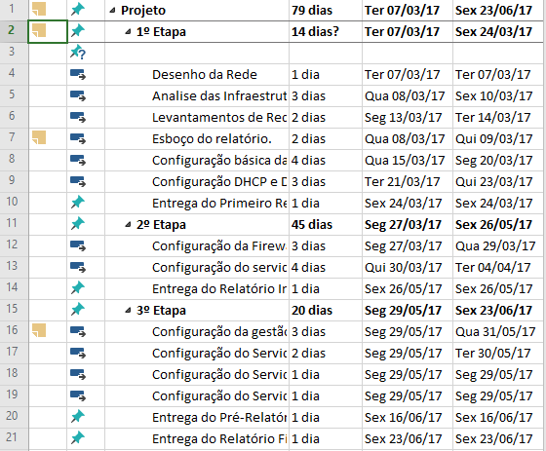

Figura 2 - Tarefas por etapas

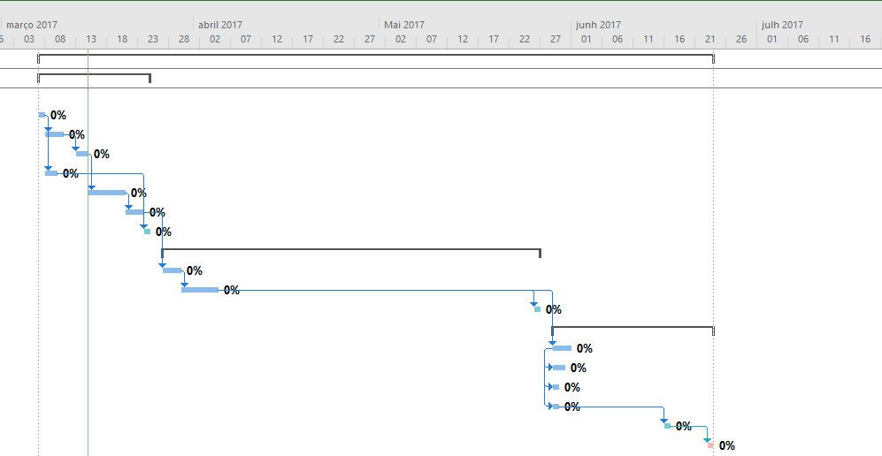

Figura 3 - Mapa de Gantt previsto para cada etapa

* 1. Escalonamento de tarefas

**Primeira Etapa**

Na primeira fase do Projeto, tivemos que desenhar a estrutura da rede, analisar as infraestruturas e realizar uma configuração básica da rede, **DHCP**, **DNS** e **NAT**. Para tal, recorremos à instalação do Windows Server 2012 R2.

**DHCP** - na configuração do DHCP, usamos o router principal, para fazer a configuração das diferentes DHCP Pools e para fazer a distribuição do DHCP para os diferentes departamentos.

**DNS** - na configuração do DNS, utilizamos o DNS do Windows Server e o no DHCP é automaticamente atribuído o servidor de DNS redirecionado para o servidor.

**NAT** - na configuração da NAT, ligamos o router principal há cloud no GNS3, e na configuração do router atribuímos a essa ligação o IP do exterior atribuído ao nosso grupo, que foi o seguinte “192.168.229.204”.

O Windows Server 2012 R2 é um sistema computacional, desenvolvido pela Microsoft, lançado a 17 de outubro de 2013.



Figura 4 - Logotipo do Windows Server 2012 R2

**Segunda Etapa**

Na segunda etapa, fizemos a configuração do **Proxy** e **firewall**.

No **Proxy**, usámos um software para servir de proxy: o CCProxy. A configuração do mesmo foi efetuada no programa.

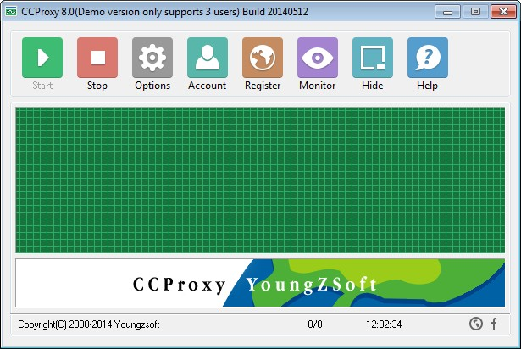

Figura 5 - Painel inicial CCProxy

Na **firewall**, usámos a firewall do Windows Server.

**Terceira Etapa**

Na terceira etapa, configuração dos serviços de redes (**Gestão de utilizadores**, **Servidor de ficheiros**, **Servidor web**)

Na **Gestão de utilizadores**, utilizamos o **Active Directory** (**AD**), como estamos a utilizar Windows server 2012 r2, e temos um serviço que faz tudo o que nos é pedido, relação a gestão de utilizadores.

No **Servidor de ficheiros**, utilizamos SMB share.

No **servidor web**,utilizamos o **IIS** (**Internet Information Services**), serviço para criação de servidores web da Microsoft, utilizamos o servidor web para hospedar o ficheiro de configuração automática do proxy.

1. Rede básica
   1. Solução proposta

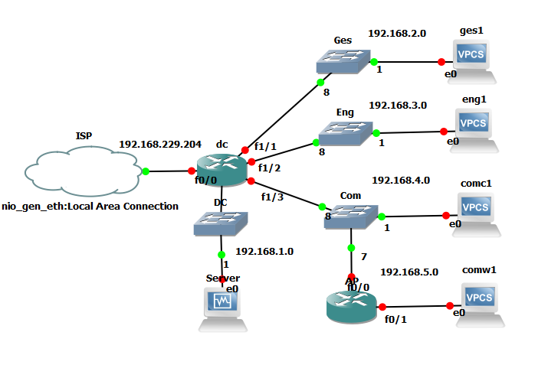

Figura 6 - Configuração da rede proposta

Para a configuração da rede, usámos um router para ligar ao exterior (onde está configurado o NAT). Este switch (ou router) liga o servidor principal (onde estão configurados serviços como DNS e Firewall) aos diferentes departamentos detalhados na imagem. Para o servidor principal, optámos por usar uma máquina virtual com o sistema Windows Server 2012 R2, sendo que oferece melhor desempenho que os PC’s fornecidos para o mesmo, fortalecendo também a integração do mesmo com o GNS. Para o Datacenter, departamento de Engenharia e Gestão é colocado um switch para ligar as diferentes máquinas por cabo. No departamento comercial, é colocado um switch para as diferentes máquinas ligadas por cabo. Ainda ligados a este switch, temos 3 Access Points para a criação da rede wireless. De referir que, por uma questão de limitações do GNS3, os mesmos foram substituídos por um router.

* 1. Recursos humanos e equipamentos

Durante o planeamento do projeto foi necessário pesquisar determinadas informações associadas ao mesmo. Estas estão relacionadas com todos os requisitos associados à criação de uma rede, desde os cabos aos routers e softwares necessários, bem como aos custos associados a estes. Na tabela abaixo (Tabela 1) está exemplificado o material necessário.

|  |
| --- |
| Levantamento de requisitos |
| Router Gigabit |
| Access Points Wireless |
| Switchs Gigabit (2x48p+4x24p) |
| Servidor |
| Fibra ótica |
| Cabo Ethernet (cat6) |
| Microsoft Windows Server 2012 R2 |
| Mão de obra |

**Orçamento**

O orçamento previsto para a configuração da nova rede é de 53.350€. Para melhor compreender este valor, a tabela 3 indica o preço de cada recurso bem como o total.

Considerando os requisitos em causa (tabela 2), necessitamos de 1 switch L3 para gestão e monitorização do tráfego (GN3 usámos 1 router), 1 switch de 24 portas para o *Datacenter*, 1 switch de 24 portas para o departamento de *Gestão*, 2 switch de 48 portas e 1 switch de 24 portas para o departamento de *Engenharia*, 1 switch de 24 portas POE (para alimentar os APs) para o departamento *Comercial*. Relativamente às necessidades sem fios do departamento Comercial consideramos o uso de 3 access points ser suficiente para a cobertura de rede e para o número de utilizadores em causa.



Tabela 2 - Requisitos de hosts por departamento

|  |  |  |
| --- | --- | --- |
| Quantidade | Recurso | Custo |
| 1 | Cisco Catalyst 3850-24S-S | 18.792,80€ |
| 3 | Cisco Catalyst 2960X-24TS-L | 2.250,44€ |
| 2 | Cisco Catalyst 2960X-48TS | 3.941,79€ |
| 1 | Cisco Catalyst 2960X-24PS-L | 3.002,15€ |
| 3 | Cisco Aironet 18321 | 653,05€ |
| 1 | Cisco UCS SmartPlay Select | 10362,05€ |
| 1 | Microsoft Windows Server 2012 R2 Datacenter Edition | 4.600,00€ |
| 6 | Técnicos | ----- |
| Total | |  |

Tabela 3 - Quantidades e Custos de cada recurso

* 1. Configurações Básicas da rede

O router foi configurado com as definições em anexo. Considerando as limitações mencionadas, o AP (um router neste caso) teve de ser configurado com um relay para o router principal, de forma a conseguir aos computadores da rede comercial wifi conseguirem obter IP.

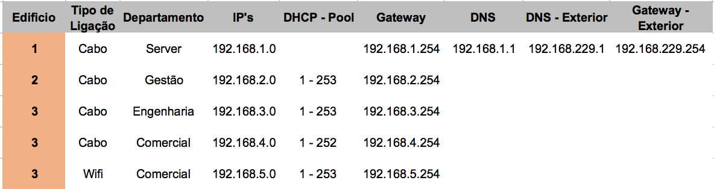

Tabela 4 – Configurações

* 1. Configurações/Explicação dos diferentes Serviços/Softwares

**Roteamento**

Para esta rede foram criadas apenas 2 rotas. Uma das rotas serve encaminhar todo o tráfego desconhecido (que não é destinado dentro da rede interna) para o exterior. De forma a bloquear o acesso entre máquinas do departamento comercial Wi-Fi e os restantes departamentos, foi criada uma segunda regra que bloqueia todo o tráfego vindo de dentro da rede COMWIFI para o exterior. Testámos esta regra realizando um ping de dentro da rede COMWIFI para outro dispositivo dentro da rede COM e para a rede GES, verificando que estava tudo isolado como configurado.

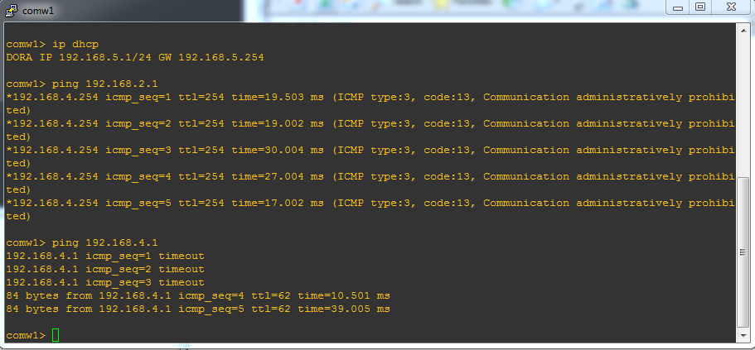

Figura 7 - Teste da rota configurada para a rede COMWIFI

Não foi necessário criar encaminhamento dinâmico dentro da rede sendo que apenas temos um router dentro da rede.

Estas rotas podem ser consultadas no capítulo #routes do anexo.

Active Directory (AD)

O **Active Directory ( AD )**  é uma implementação de serviço de diretório no protocolo LDAP que armazena informações sobre objetos em rede de computadores e disponibiliza essas informações a usuários e administradores desta rede. É um software da Microsoft utilizado em ambientes Windows, presentes no active directory.

**Group Policy Object (GPO)** é um conjunto de regras que controlam o ambiente de trabalho de contas de utilizadores e contas de computador. Fornece a gestão e configuração centralizadas de sistemas operacionais, aplicativos e configurações dos utilizadores num ambiente Active Directory.

**Domain Controller (DC)**, é um servidor que responde a pedidos seguros de autenticação (login, verificação de permissões etc.) dentro de um domínio Windows. Um domínio é um conceito introduzido no Windows NT que permite que um utilizador possa ter acesso a uma série de recursos através de uma única combinação de nome de utilizador e senha.

Para a configuração do AD foi criado um domínio local com o nome “ANOVTEC.LOCAL”. Foram depois criados e adicionados ao domínio alguns utilizadores para testar as configurações.

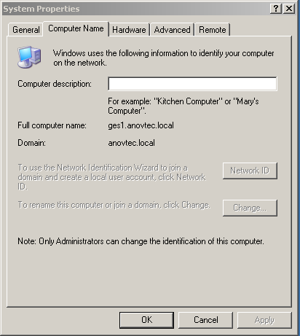

Figura 8 - Cliente logado com o domínio criado

DNS

O Domain Name System (DNS) é um sistema de gerenciamento de nomes hierárquico e distribuído para computadores, serviços ou qualquer recurso conectado à Internet ou numa rede privada. Permite associar um IP a um nome específico de forma a, por exemplo, facilitar o acesso a websites. Este tipo de servidor usa como porta padrão a 53.

Configurámos a resolução direta de endereços para o servidor de DNS da Google e a resolução inversa para o nosso servidor.

Testámos esta funcionalidade tentando aceder ao website [www.google.pt](http://www.google.pt) (com sucesso).

DHCP

O DHCP, Dynamic Host Configuration Protocol, é um protocolo de serviço TCP/IP que distribui automaticamente configurações de rede aos terminais que se liguem na rede. Este serviço oferece um endereço IP ao dispositivo, assim como máscara de rede, Default Gateway, servidor(es) de DNS, domínio de rede, entre outros serviços.

O DHCP foi configurado no router “Datacenter” na secção *#dhcp pools.* Foram criadas 3 pools (uma para cada departamento) cada uma delas foi atribuída à rede de cada departamento com a indicação do IP do servidor DNS, do gateway e de uma configuração deixar passar a configuração automática das proxy desde o servidor até aos clientes. Nesta **figura 9** podemos ver o pedido de DHCP feito a partir da máquina “ges1” ao router:

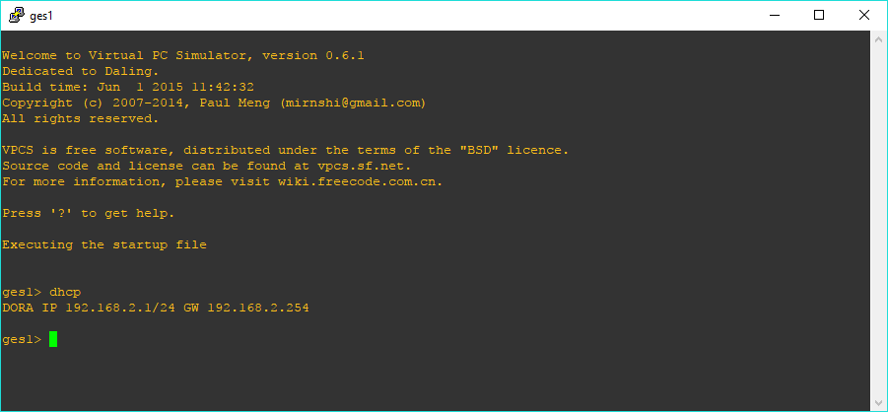

Figura 9 - Teste de DHCP

NAT

NAT, Network Address Translation, também conhecido como *masquerading* é uma técnica que consiste em reescrever, utilizando-se de uma tabela hash, os endereços IP de origem de um pacote que passam por um router ou firewall de maneira que um computador de uma rede interna tenha acesso ao exterior ou Rede Mundial de Computadores (rede pública). Para isso no router utilizamos os comandos “ip nat outside” e “ip nat inside” na interface ligada à rede publica e às interfaces da rede interna, respetivamente. Ativou-se a NAT em modo overload recorrendo ao comando “ip nat inside source list 1 int f0/0 overload”.

VPN

Uma VPN é uma conexão estabelecida sobre uma infraestrutura pública ou compartilhada, usando tecnologias de tunelamento e criptografia para manter seguros os dados trafegados. VPNs seguras usam protocolos de criptografia por tunelamento que fornecem a confidencialidade, autenticação e integridade necessárias para garantir a privacidade das comunicações requeridas. Alguns desses protocolos que são normalmente aplicados em uma VPN estão: L2TP, L2F, PPTP e o IPSec. Quando adequadamente implementados, estes protocolos podem assegurar comunicações seguras através de redes inseguras.

Foi necessária a criação e configuração de uma VPN para poder fornecer o acesso dos utilizadores ao interior da empresa a partir do exterior. Após alguns testes verificámos que a máquina que era ligada pela VPN não conseguia obter IP e por consequência aceder à rede da empresa. Resolvemos esta situação desativando o IP Forwarding do modo DHCP para uma pool específica (figura 10). Foi necessário efetuar um *port forwarding* na NAT do router da porta 1723 para permitir ligações VPN do exterior.

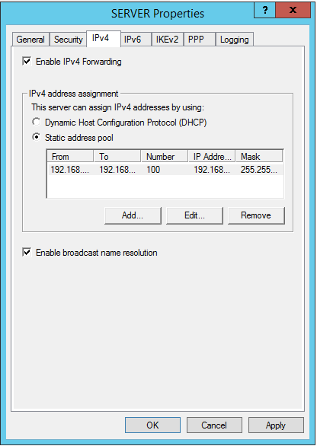

Figura 10 - Configuração de endereços estáticos para a VPN

Para testar a VPN, ligamos um PC a uma rede externa e configuramos uma nova ligação VPN, introduzindo os dados necessários (ip,username e password). Fizemos o respetivo login e verificámos a rede interna da empresa bem como os shares estavam acessíveis (figura 11).

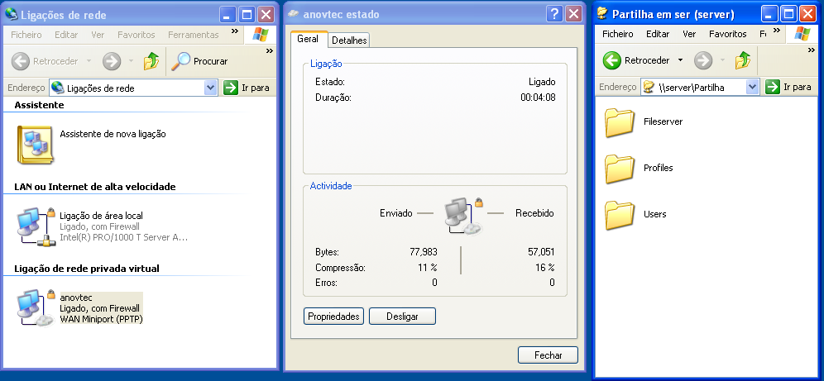

Figura 11 - Teste VPN no cliente

Firewall

Uma Firewall é um sistema de segurança implementado numa rede baseado em hardware ou software. Tem como objetivo monitorizar e controlar todo o tráfego de rede que entra e sai da rede.  
Ao configurarmos os diferentes serviços, as portas de Outbound e inbound, tanto TCP e UDP, necessárias para esses mesmo serviços eram configuradas automaticamente pelo Windows server.

Para testar esta configuração, realizámos o envio de tráfego de cada tipo de serviço pelas diferentes portas a partir de um pc de testes dentro de um dos departamentos para o exterior, para o protocolo WEB, e verificámos que a comunicação era executada com sucesso. Para testar a VPN, removemos a cloud ligado ao router e ligámos lá uma VM com um IP de gama pública e entrámos na rede pela VPN.

Proxy

**Proxy** é um servidor que desempenha a função base de servir como intermediário dos pedidos dos clientes, para outros servidores.  
Para o projeto, utilizamos a proxy, para gestão dos acessos a certos sites, num determinado horário. Para a realização destas operações recorremos a um software para uma melhor gestão do mesmo (CCProxy).

Para a implementação da proxy, tivemos de configurar um ficheiro “wpad.dat” no servidor web (IIS), no servidor web, também tivemos de configurar um MIME TYPE, para ser possível aceder aquele tipo de ficheiro por “http”, para os clientes fazer o download do ficheiro de configuração do proxy, para com isto ser configurado automaticamente nas máquinas. Para além do servidor de web, tivemos de configurar o DHCP para a opção 252 (a opção 252 do DHCP server para mandar as configurações automáticas do proxy).   
 Na configuração de DNS, também se teve de configurar um “new host (A)”, com um nome wpad, também se teve de configurar o AD (Active Directory ), para atribuir automaticamente as configurações da proxy ao Internet Explorer.

Nesta **figura 12**, podemos ver que o servidor não consegue aceder ao website “[www.dropbox.com](http://www.dropbox.com)” devido ás configurações da proxy. No entanto, consegue aceder a outros sites como por exemplo “[www.apple.com](http://www.apple.com)”:

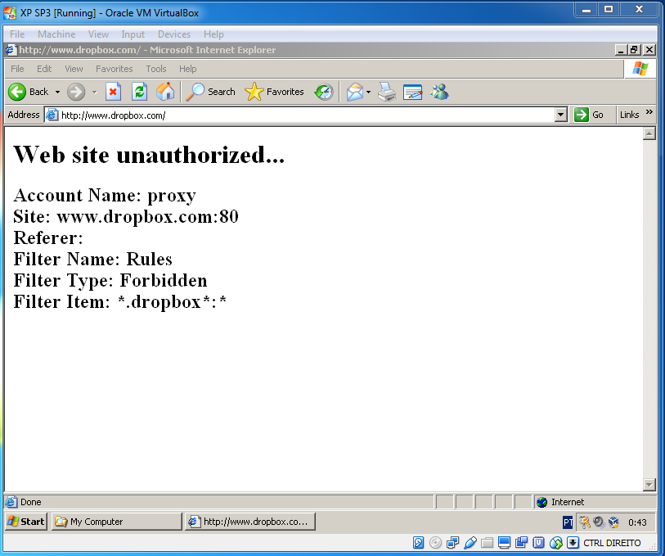

Figura 12 - Teste da proxy

Na **figura 13**, podemos ver os diferentes sites ( facebook, dropbox, gmail, youtube, doodle ) que foram bloqueados e como se procede para fazer essa configuração.

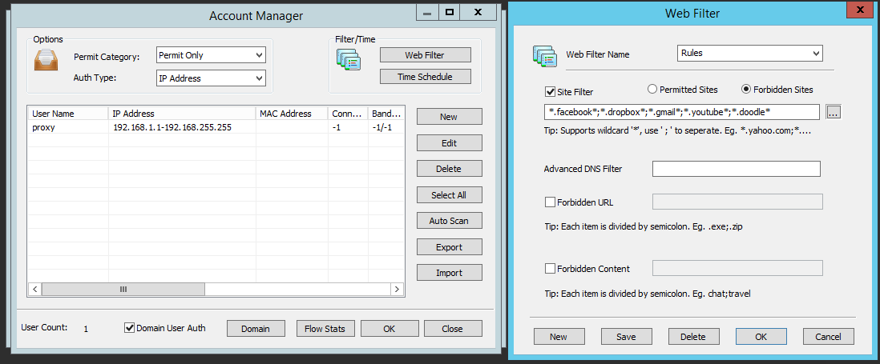

Figura 13 - CCProxy WebFilter

FileServer

Um fileserver é um servidor de ficheiros localizado normalmente numa NAS (Network Attached Storage) que serve para fornecer o acesso partilhado de ficheiros e dados entre os diferentes computadores ligados à rede interna.

Para este projeto, foi necessário criar um fileserver local (a simular um NAS) para poder armazenar os perfis de cada um dos utilizadores, que inclui todos os documentos, imagens, ficheiros, configurações, ambiente de trabalho, entre outros, de cada utilizador.

Para isso criámos uma pasta chamada “Partilha” que foi partilhada e atribuídas permissões aos utilizadores do domínio. A partir daí foram criadas 3 subpastas: Fileserver como o share público, “Profiles” para armazenar os perfis dos utilizadores e “Users” como uma pasta pessoal. A partir daí fomos à parte das configurações dos utilizadores no AD e definimos o “profile path” e o “home folder” como está apresentado na figura 14

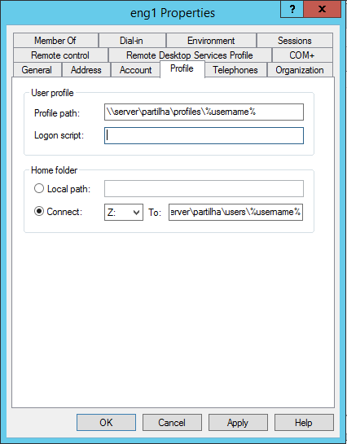

Figura 14 - Configurações das partilhas dos utilizadores

Para testar, adicionamos um PC ao GNS3 com Windows XP e entramos com um utilizador registado no domínio, verificando que todos os dados foram restabelecidos com sucesso.

Para testar o Servidor de ficheiros acedemos de um PC dentro da rede interna à pasta pessoal (drive Z:) e à pasta de acesso geral (drive X: denominada “share”) do utilizador que efetuou o login nesse PC. Esta operação foi também efetuada com sucesso.

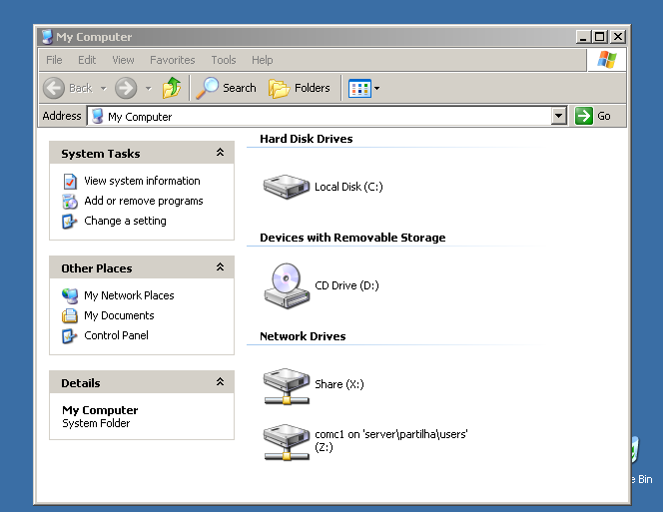

Figura 15 - Drives partilhadas com cada utilizador

WebServer

Um WebServer é um servidor que tem como objetivo hospedar um ou mais websites.

Para a criação deste servidor, utilizámos o serviço IIS integrado no Windows Server e abrimos a porta 80 e 443 realizado o *port forwarding* na NAT do router para permitir o acesso ao site a partir do exterior. No servidor hospedámos o website geral do IIS (que poderá ser depois substituído pelo website da empresa ANOVTEC) e o ficheiro wpad, na tentativa de conseguirmos fazer a configuração automática do proxy.

* 1. Erros / Problemas / Observações

Devido a não ser possível a virtualização/implementação de um AP (Access Point), por não ser suportada pelo GNS3, não conseguimos arranjar uma solução para este problema, mas como alternativa utilizamos um router para “fingir” de AP.

A configuração do proxy nos clientes de forma automática foi uma tarefa bastante penosa. Desde usarmos uma técnica chamada autoproxy do CCProxy, ao envio das configurações por DHCP usando o código 252 ou até mesmo pelo DNS com um ficheiro alojado no Webserver, os clientes nunca assumiram as definições de forma automática. A forma de contornar esta situação foi configurar as definições do browser dos clientes (Internet Explorer) na AD, fazendo com que essa configuração passasse a ser transparente para os clientes.

De salientar ainda a VPN no qual tivemos algumas dificuldades com a obtenção de IP, descritas anteriormente e resolvidas aquando da abordagem desse tema.

De referir que inicialmente, os utilizadores do departamento cablado comercial serem denominados com1, com2, com3, etc geraram problemas na criação dos perfis pelo facto de serem nomes reservados pelo sistema Windows. Os mesmos foram renomeados para comc1, comc2, comc3, etc.

Inicialmente, tivemos algum problema em trabalhar com o GNS3 (acesso à internet a partir de uma cloud, acesso entre dispositivos, entre outros) mas com a realização do trabalho prático da disciplina de redes, estas dificuldades foram bastante amenizadas.

A máquina virtual com Windows XP, usada para testes teve de sofrer algumas alterações para ser compatível com o ambiente GNS3. O network adapter foi alterado para Generic Driver (UDP tunnel) e o tipo foi alterado para Intel PRO/1000 T Server. Dessa forma o Windows conseguiu detetar e instalar os drivers necessários e a máquina em causa conseguiu comunicar com o server e com a respetiva rede interna.

Por fim, para realizar testes dentro da rede doméstica onde estava localizado o projeto, alterámos a rede para as mesmas definições da UA (Gateway 192.168.229.254 e IP de clientes dentro dessa rede).

1. Conclusão

Com este trabalho, tivemos a oportunidade de criar uma rede adequada a uma empresa com certas necessidades, o qual nos fez ver a importância de uma rede bem estruturada numa empresa. Contudo, ao fazermos o primeiro esboço da rede, encontrámos alguns problemas evidentes. Um desses problemas foi a performance dos computadores que nos foram disponibilizados para o desenvolvimento deste projeto, sendo que não conseguimos instalar diversos softwares essenciais para a criação do mesmo. Esta situação provocou um atraso considerável no desenvolvimento do trabalho, obrigando-nos a repensar certas decisões feitas anteriormente quanto à configuração da rede. Face a este problema, optámos por usar o GNS3 e emular o servidor principal num computador pessoal.

Após a resolução deste problema, configuramos a nossa rede no software GNS3, configuramos os routers usados e emulamos o servidor e os clientes, com o sistema operativo Windows Server 2012 e o Windows XP, respetivamente, usando o software VirtualBox.

Por fim, ativamos os serviços necessários no servidor e efetuamos as respetivas configurações.

1. Fontes e material de referência
2. <https://pplware.sapo.pt/microsoft/windows/redes-vamos-conhecer-melhor-o-servico-dhcp/>
3. <https://pt.wikipedia.org/wiki/Domain_Name_System>
4. <https://pt.wikipedia.org/wiki/Network_address_translation>
5. <https://findproxyforurl.com/deploying-wpad>
6. Enunciado Trabalho de PTRC 2017
7. Anexos

**Configurações dos Router usados:**

#DATACENTER

conf t

#routes

ip route 0.0.0.0 0.0.0.0 192.168.229.254

ip route 192.168.5.0 255.255.255.0 f1/3

#NAT ACLs

access-list 1 deny 192.168.5.0 0.0.0.255

access-list 1 permit any

ip nat inside source list 1 int f0/0 overload

#Port FW

ip nat inside source static tcp 192.168.1.1 80 192.168.229.204 80 extendable

ip nat inside source static tcp 192.168.1.1 443 192.168.229.204 443 extendable

ip nat inside source static tcp 192.168.1.1 1723 192.168.229.204 1723 extendable

ip nat inside source static tcp 192.168.1.1 3389 192.168.229.204 3389 extendable

#Interfaces

int f0/0

no sh

ip add 192.168.229.204 255.255.255.0

ip nat out

exit

int f0/1

no sh

ip add 192.168.1.254 255.255.255.0

ip nat in

ip access-group 1 out

exit

int f1/1

no sh

no switchport

ip add 192.168.2.254 255.255.255.0

ip nat in

ip access-group 1 out

exit

int f1/2

no sh

no switchport

ip add 192.168.3.254 255.255.255.0

ip nat in

ip access-group 1 out

exit

int f1/3

no sh

no switchport

ip add 192.168.4.254 255.255.255.0

ip nat in

end

# dhcp pools

conf t

ip dhcp pool ges

network 192.168.2.0 255.255.255.0

default-router 192.168.2.254

dns-server 192.168.1.1

option 252 ascii "http://192.168.1.1:808/wpad.dat "

exit

ip dhcp pool eng

network 192.168.3.0 255.255.255.0

default-router 192.168.3.254

dns-server 192.168.1.1

option 252 ascii "http://192.168.1.1:808/wpad.dat "

exit

ip dhcp pool com

network 192.168.4.0 255.255.255.0

default-router 192.168.4.254

dns-server 192.168.1.1

option 252 ascii "http://192.168.1.1:808/wpad.dat "

exit

ip dhcp pool comwifi

network 192.168.5.0 255.255.255.0

default-router 192.168.5.254

dns-server 192.168.1.1

option 252 ascii "http://192.168.1.1:808/wpad.dat "

exit

end

wr

##################################################

#AP

conf t

ip route 0.0.0.0 0.0.0.0 192.168.4.254

int f0/0

no sh

ip add 192.168.4.253 255.255.255.0

exit

int f0/1

no sh

ip add 192.168.5.254 255.255.255.0

ip helper-address 192.168.4.254

end

wr